**Организации работы в режиме дистанционного обучения.6 Д класс**

|  |  |  |  |  |
| --- | --- | --- | --- | --- |
| дата | урок | предмет | задание | График отправки и приема д/з |
| 23.03.20 | 1 | Русский яз. | Диктант.сайт Захарьной ВПР №6 | Задание выполняется на сайте до 18.00 23 марта |
| 2 | Литература | Прочитать «Кладовую солнца» М.Пришвина( в учебнике нет, найти в интернете) |  |
| 3 | Русский яз. | Работа над ошибками. | В тетради отправить на почту [snp28@mail.ru](mailto:snp28@mail.ru) до 20.00 23 марта |
| 4 | Информат. | Учитель Лебедева М.В.  Электронное приложение к учебнику: http://www.lbz.ru/metodist/authors/informatika/3/eor6.php  § 18. Управление исполнителем Чертежник.  Выполните онлайн-тест «Управление исполнителем Чертежник». **вариант 1**  Учитель Гавриленкова: на сайте «Якласс» выполнить работу «Управление Чертежником» https://www.yaklass.ru | Сфотографируйте результат и отправьте на почту: marina74-leb@yandex.ru  Работу отправляйте до 24.03  Сроки выполнения работы на сайте 23.03.20-24.03.20 |
| 5 | Математ. | На сайте Российской Электронной школы (РЭШ) урок 27 часть 1(только основная часть,т е видеоурок) Из учебника № 1128 | Решение отправить на почту evafanasjeva@yandex.ru до 15.00 |
| 6 | Математ. | На сайте Российской Электронной школы (РЭШ) урок 27 часть 2(только основная часть,т. е видеоурок) Из учебника № 1132 | Решение отправить на почту evafanasjeva@yandex.ru до 15.00 |
| 24.03.20 | 1 | Географ. | п.51 изучить, устно ответить на вопросы параграфа. | До 18.00 24 марта. |
| 2 | История | §16 «Батыево нашествие на Русь», читать, ответ на вопросы 1-2 в тетради. Фото или скан работы прислать на почту АСУ РСО до 20.00 24 марта. | Электронная почта ZavrazhnykhS@yandex.ru |
| 3 | История. |  |  |
| 4 | Математ. | На сайте Российской Электронной школы (РЭШ) урок 28 (только основная часть,т е видеоурок) Из учебника №1135 | Решение отправить на почту evafanasjeva@yandex.ru до 15.00 |
| 5 | Математ. | Работа №1 прикреплена в АСУ РСО Номер варианта указан в комментарии к домашнему заданию | Решение отправить на почту evafanasjeva@yandex.ru до 15.00 |
| 6 | Физкульт. | Выполнять комплекс утренней гимнастики. Написать реферат на тему «Режим дня школьника – какой он должен быть. Мой режим дня». (титульный лист, объем не более 3х страниц) Задание на неделю | До 28.03. на почту. Makary4eva@yandex.ru |
|  | 7 | ИЗО |  |  |
| 25.03.20 | 1 | Информ. | Учитель Лебедева М.В.    Учитель Гавриленкова: на сайте «Якласс» выполнить работу «Новая проверочная работа» https://www.yaklass.ru | Программы отправляйте на почту: marina74-leb@yandex.ru  Работу отправляйте до 26.03  Сроки выполнения работы на сайте 25.03.20-26.03.20 |
| 2 | Музыка |  |  |
| 3 | Русский яз. | На РЭШ пройти урок 79 Указательные местоимения, параграф 82 выучить, упр.475 | Упр.прислать на почту snp28@mail.ru до 20.00 25 марта |
| 4 | Технолог. |  |  |
| 5 | Технолог.  (роботы) | Изучите теоретический материал представленный ниже   * Заполните таблицу  |  |  |  | | --- | --- | --- | | **Поколение роботов** | **Программное управление (описание)** | **Применение робота** | | 1 поколение |  |  | | 2 поколение |  |  | | 3 поколение |  |  | | 4 поколение |  |  | | * Отправьте свою работу на электронную почту [valovala@yandex.ru](mailto:valovala@yandex.ru) или на почту в базе АСУ РСО учителю Валовой Л.А. **не позднее 26 марта до 13.00** |
| 6 | Математика | Сдам ГИА: Решу ВПР №719631 | Задания выполняются на сайте до 15.00 |
| 26.03.20 | 1 | Русский яз. | Сочинение-рассуждение по упр.480 | Прислать сочинение на почту до 20.00 26 марта. |
| 2 | Литература | Тест по литературе на сайте Заарьиной «Кладовая солнца» | до 12.00 |
| 3 | Биология | Изучить &15,ответить на вопросы (6,9,12,13)в конце параграфа(письменно) | Фото с выполненными заданиям прислать на почту АСУ РСО до 27.03.20 |
| 4 | Физкульт. |  |  |
| 5 | История. | На сайте РЭШ прослушать урок № 37 «Батыево нашествие на Русь» в разделе 27 «Русские земли в середине XIII-XIV вв.», ответы на вопросы 4-5 после п. 16. Фото | или скан работы прислать на почту АСУ РСО до 20.00  26 марта.  Электронная почта ZavrazhnykhS@yandex.ru |
| 6 | Общество | Выполнить дополнительное задание к домашней работе (файл прикреплен к д/з) | Фото или скан работы прислать на почту АСУ РСО до 20.00 26 марта.  ZavrazhnykhS@yandex.ru |
| 27.03.20 | 1 | Математ. | Повторить параграф 38-40; из учебника , № 1136 Решение отправить на почту evafanasjeva@yandex.ru до 15.00 2 | Решение отправить на почту evafanasjeva@yandex.ru до 15.00 |
| 2 | Математ. | Математ. Из учебника №1138; 1140 | Решение отправить на почту evafanasjeva@yandex.ru до 15.00 |
| 3 | Русский яз. | На РЭШ пройти урок 81, выучить параграф 84 упр.484. | Упражнение прислать на почту до 20.00 27 марта |
| 4 | Литература | Читаем «Однажды в 6В» |  |
| 5 | Русский яз. | Упр.485 | На почту до 15.00 28 марта |
| 6 | Английск.яз. | группа Гизатуллинойс.96. упр.1.2 (У), упр.3 (п)  группа Ечмаевой с.111(правило)стр.107 упр.2(п) |  |
|  | 7 | Английск.яз. | Группа Гизатуллиной с.97 упр.1,3(уГруппа Ечмаевой упр.3 стр.109 стр.106(чтение) | Отправить на почту Lillya2015@yndex.ru |
| 28.03.20 | 1 | Английск.яз. | Гизатуллиной ст,98учить слова, повторить грамматику  Ечмаевой стр.1 10 учить новые слова | Отправить на почту echmeva.tatyana.@yaandex.ru. |
| 2 | Физкульт. |  |  |
|  |  |  |  |

**ИЗО**

Правила воздушной перспективы –

* удаленные от наблюдателя объекты выглядят голубыми, синими, фиолетовыми или беловатыми в зависимости от плотности воздуха между наблюдателем и объектом.
* светлые объекты вдали темнеют, а темные - светлеют.

Нарисуем морской пейзаж

1 проведем линию горизонта



2. нарисуем горы

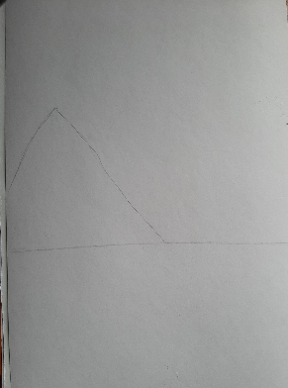 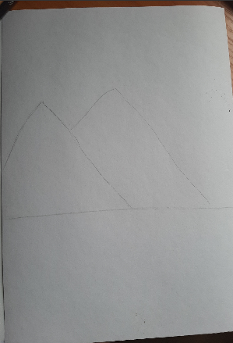 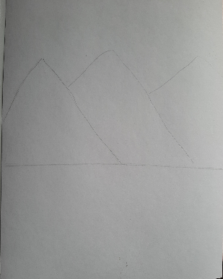

3. Т.к мы рисуем цветными карандашами, то наносим тени по основной цвет. Синим или филетовым цветом заштриховывам дальние горы. Чем дальше гора, тем больше синего цвета.

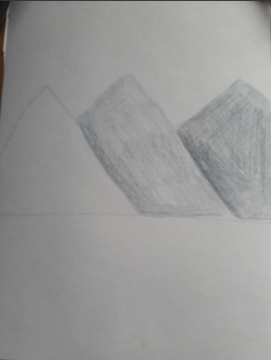

4. поверх синего слоя наносим зеленый, на ближней к нам горе можно добавить желтых штрихов. 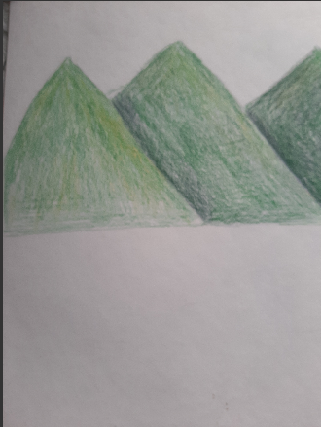

5. Рисуем море: около гор – синие штрихи. Внизу листа - голубые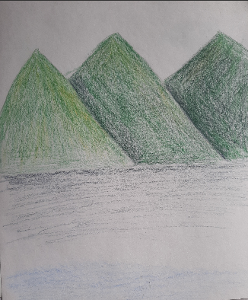 Плавно соединияе их между собой. 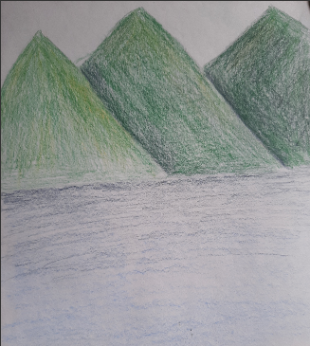

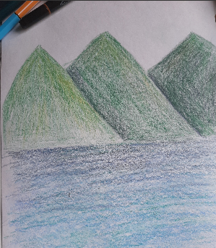

На сегодня хватит! НО работа не завершена!

Большая просьба сохранить эти работы до следующей недели. Мы продолжим.

Фото присылать до 15.00 28.03.2020 на адрес [Meshcherayk63@yandex.ru](mailto:Meshcherayk63@yandex.ru) или в АСУ РСО .

**Технология**

Выполняя предыдущее задание мы выяснили, что представленную подставку для канцтоваров можно изготовить из различных материалов:

* Фанера
* Тонколистовой металл
* Картон
* Пластик

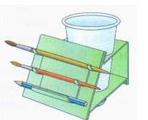

* **Последовательность работы**
* **Распечатайте этот лист или(если сможите только таблицу)**
* **Прочитайте определения**
* **Прочитайте задание**
* **Подумайте**
* **Заполните таблицу (**большая просьба выражать свое мнение**)**
* **Сфотографируйте, заполненную таблицу отправьте на адрес** [**Meshcherayk63@yandex.ru**](mailto:Meshcherayk63@yandex.ru) **13.00 28.03.2020**

**Деталь** — это составная часть изделия, изготовленная из однородного материала без применения сборочных операций (из цельного куска)

**Трудоемкость** - это затраты рабочего времени на производство единицы продукции.

**Заполните таблицу:**  проставьте +, если такое свойство есть

|  |  |  |  |  |
| --- | --- | --- | --- | --- |
|  | Фанера | Тонколистовой металл | Картон | Пластик |
| Изделие можно изготовить как деталь (см определение) |  |  |  |  |
| Материал можно использовать еще раз |  |  |  |  |
| Материал загрязняет окружающую среду |  |  |  |  |
| Изделие прочное |  |  |  |  |
| Трудоемкость |  |  |  |  |

1. В соответствии с Графиком отправки и приема домашних заданий чителя-предметники ОБЯЗАНЫ до конца рабочего дня проверить и выставить отметки в электронный журнал АСУ РСО.
2. Составляя задания учитель-предметник должен учитывать нормы СанПин по регламентации работы с персональным компьютером:
   * 1 классы 10 мин
   * 2-5 классы 15 мин
   * 6-7 классы 20 мин
   * 8-9 классы 25 мин
   * 10-11 классы 1 урок из 2-х 30мин, 2 урок из 2-х 20 мин
3. Учителя-предметники должны находиться в режиме On-line доступа через месенджеры, соцсети, skype, zoom и т.п. для оперативной связи с учащимися, администрации, родителями.